**OPTIMALISASI PENINGKATAN PENGETAHUAN DAN KETERAMPILAN ANAK SEKOLAH DASAR TENTANG PERTOLONGAN PERTAMA PADA KECELAKAAN (P3K) BERBASIS MEDIA AUDIOVISUAL**

***OPTIMIZING THE IMPROVEMENT OF KNOWLEDGE AND SKILLS OF ELEMENTARY SCHOOL CHILDREN ABOUT FIRST AID IN ACCIDENTS (P3K) BASED ON AUDIOVISUAL MEDIA***

**Novi Enis Rosuliana1*, Sofia Februanti2, Dini Mariani3, Ai Cahyati4**

1,2,3,4 Jurusan Keperawatan Poltekkes Kemenkes Tasikmalaya, Indonesia

*e-mail: [ikhsanovi@gmail.com](mailto:ikhsanovi@gmail.com)

**ABSTRAK**

Kesehatan pada anak merupakan prioritas utama untuk menjadi perhatian pemerintah, karena setiap anak berhak memperoleh pelayanan kesehatan dan jaminan sosial sesuai dengan kebutuhan fisik, mental, spiritual dan sosial. Anak usia sekolah merupakan anak yang berusia 6 sampai 12 tahun, yang membutuhkan banyak proses pembelajaran dalam berinteraksi dengan teman sebaya, dan bekerja sama dalam sebuah kelompok dan memecahkan suatu konflik. Selain itu anak adalah kelompok yang rentan mengalami kecelakaan yang menimbulkan cedera. Cedera pada anak merupakan masalah kesehatan global yang berkontribusi terhadap angka kematian. Ratusan dari ribuan anak meninggal setiap tahun karena cedera. Cedera yang banyak terjadi pada anak adalah luka lecet, lebam/memar, dan luka bakar. Oleh karena itu maka dilaksanakan pemberian pendidikan kesehatan pertolongan pertama pada kecelakaan (P3K) di SDN Babakan Kadu Kota Tasikmalaya yang diikuti oleh 30 siswa dari kelas 4, 5 dan 6. Metode yang dilakukan berupa pemberian materi tentang P3K disertai demonstrasi terkait penanganan cedera berupa perawatan luka lecet, perdarahan dan luka bakar dengan menggunakan media audiovisual. Evaluasi yang dilakukan menggunakan kuesioner dan lembar observasi untuk mengukur pengetahuan, dan keterampilan perawatan luka. Hasil evaluasi menunjukkan bahwa pemberian pendidikan kesehatan tentang P3K mampu meningkatkan pengetahuan dan keterampilan siswa yang ditunjukkan oleh hasil evaluasi, bahwa sekitar 90% siswa mampu menjawab pertanyaan dengan benar dan mampu mempraktikkan tindakan perawatan luka. Pengetahuan dan keterampilan siswa tentang P3K yang baik merupakan suatu upaya dalam meningkatkan keselamatan siswa dari kondisi cedera dan kegawatdaruratan. Pemberian pendidikan berkelanjutan yang dilakukan oleh sekolah serta keterlibatan pelayanan kesehatan sangat penting dilaksanakan sebagai upaya untuk meningkatkan keselamatan siswa.

Kata kunci: Anak, P3K, Sekolah Dasar

***ABSTRACT***

Health in children is a top priority for government attention, because every child has the right to obtain health services and social security in accordance with physical, mental, spiritual and social needs. School-age children are children aged 6 to 12 years, who need a lot of learning processes in interacting with peers, and working together in a group and solving a conflict. In addition, children are a vulnerable group to accidents that cause injuries. Childhood injury is a global health problem that contributes to mortality. Hundreds of thousands of children die each year from injuries. Many injuries that occur in children are abrasions, bruises, and burns. Therefore, health education on first aid in accidents (P3K) was conducted at SDN Babakan Kadu, Tasikmalaya City, which was attended by 30 students from grades 4, 5 and 6. The method was to provide material on first aid accompanied by demonstrations related to injury management in the form of treatment of abrasions, bleeding and burns using audiovisual media. Evaluation was conducted using questionnaires and observation sheets to measure knowledge, and wound care skills. The evaluation results showed that the provision of health education on first aid was able to improve students' knowledge and skills as shown by the evaluation results, that around 90% of students were able to answer questions correctly and were able to practice wound care actions. Good knowledge and skills of students about first aid is an effort to improve student safety from injuries and emergencies. Providing continuing education conducted by schools as well as the involvement of health services is very important as an effort to improve student safety.

*Keywords: Children, First Aid, Primary School*

**PENDAHULUAN**

Kesehatan merupakan hak asasi manusia dan salah satu unsur kesejahteraan yang harus diwujudkan sesuai dengan cita-cita bangsa Indonesia sebagaimana dimaksud dalam Pancasila dan Undang-undang Dasar Negara Republik Indonesia Tahun 1945 (Undang-undang Nomor 36 tahun2009). Kesehatan pada anak merupakan prioritas utama, karena setiap anak berhak memperoleh pelayanan kesehatan dan jaminan sosial sesuai dengan kebutuhan fisik, mental, spiritual dan sosial. Sebagian besar penduduk di dunia adalah anak kecil dengan 35-45% (Muneeswari, 2014). Anak usia sekolah merupakan anak yang berusia 6 sampai 12 tahun, dimana pada usia tersebut membutuhkan banyak proses pembelajaran mengenai bagaimana berinteraksi dengan teman sebaya, dan bekerja sama dalam sebuah kelompok dan memecahkan suatu konflik (Penelitian & Pengembangan, 2013). Aktifitas interaksi sosial pada anak selain di lingkungan rumah juga dilakukan di lingkungan belajar yaitu sekolah. Sekolah merupakan tempat untuk memperoleh pembelajaran dan bimbingan yang berpengaruh terhadap tumbuh kembangnya. Namun terkadang dalam menjalankan aktivitas anak di sekolah tidak luput dari kecelakaan yang menimbulkan perlukaan atau cedera (Kemenkes RI, 2018). Cedera pada anak merupakan masalah kesehatan global yang berkontribusi terhadap angka kematian. Ratusan dari ribuan anak meninggal setiap tahun karena cedera dan jutaan lainnya disebabkan karena cedera ringan (Peden & Oyegbite, n.d.).

Beberapa jenis cedera yang terjadi diantaranya dapat berupa luka lecet atau robek, terkilir, patah tulang, anggota tubuh terputus, mata, gegar otak, cedera organ dalam, luka bakar dan lainnya. Sedangkan tempat terjadinya cedera pada anak salah satunya adalah di sekolah dan lingkungannya baik di kelas maupun di halaman sekolah (Kemenkes RI, 2018). Data menunjukkan jenis cidera yang dialami anak usia 1-4 tahun adalah luka lecet/lebam/memar 73,7% sedangkan untuk usia 5-14 tahun adalah 65,9%. Data proporsi bagian tubuh yang cidera untuk usia 1-4 tahun paling banyak adalah pada bagian anggota gerak bawah 24,1%, untuk usia 5-14 tahun adalah 75,5%, yang berupa kaki berupa luka lecet, lebam/memar (Kemenkes RI, 2018). Berdasarkan kondisi tersebut, maka untuk mengatasi kejadian cedera pada anak usia sekolah diperlukan suatu upaya keselamatan dengan tindakan pertolongan pertama pada kecelakaan (P3K).

P3K merupakan tindakan awal yang berperan dalam menyelamatkan hidup dan memastikan kehidupan yang lebih baik dan lebih cepat dalam pemulihan. Pertolongan pertama adalah membantu menangani cedera yang umum dan sederhana seperti luka lecet, terkilir, tersengat listrik, luka bakar dan gigitan hewan. Pertolongan pertama meliputi langkah-langkah dasar yang dilakukan untuk mengatasi cedera sebelum dibawa ke pelayanan kesehatan (Yurumez et al., 2007). Hasil penelitian menunjukkan bahwa metode *role play* dalam pemberian pendidikan kesehatan tentang P3K sangat efektif dalam meningkatkan pengetahuan siswa (Saputra et al., 2019). Namun dalam melakukan pertolongan pertama yang tepat dan benar, diperlukan pengetahuan dan keterampilan dengan mengikuti pelatihan dasar yang diberikan oleh tim pakar atau para ahli (Yurumez et al., 2007). Pemberian pendidikan pertolongan pertama juga bisa diberikan pada anak usia sekolah karena praktik dan pengajaran masa kecil akan berdampak langsung pada kondisi fisik dan mental anak (Kaur & Kaur, 2017).

Pemberian pendidikan dan pelatihan terkait pertolongan pertama pada anak akan memberikan manfaat berupa kesehatan juga pengetahuan dan tanggung jawab sosial, serta peningkatan nilai kemanusian untuk saling membantu dan menolong (Santhikrishna & Rekha, 2018). Hal tersebut karena dengan memberikan pengetahuan dan pelatihan pertolongan pertama di sekolah sangat bermanfaat sehingga manajemen penganganan penyakit dan cedera dapat dilakukan dengan tepat dan cepat (Panda et al., 2019).

SDN Babakan Kadu merupakan salah satu sekolah di Kota Tasikmalaya, dimana hasil studi pendahuluan menunjukkan bahwa di sekolah terdapat kejadian kecelakaan siswa seperti terjatuh sehingga menimbulkan luka lecet, memar ataupun terkilir. Selain itu belum semua siswa terapapar mengenai materi pertolongan pertama pada kecelakaan atau kegawatdaruratan. Berdasarkan hal tersebut makaakan dilaksanakan pengabdian masyarakat berupa pemberian pendidikan kesehatan tentang P3K. Tujuan kegiatan ini adalah meningkatnya pengatahuan dan keterampilan siswa tentang pertolongan pertama pada kecelakaan dan kondisi kegawatdaruratan.

**BAHAN DAN METODE**

Pelaksanaan kegiatan pengabdian masyarakat ini dilaksanakan di SDN Babakan Kadu, Kota Tasikmalaya, yang diikuti oleh 30 siswa-siswi sekolah dasar kelas 4, 5 dan 6, yang dilaksanakan selama 3 hari mulai dari persiapan sampai evaluasi. Kegiatan pengabdian masyarakat yang dilaksanakan diawali dengan melakukan wawancara dan perijinan dengan pihak sekolah. Hasil wawancara memberikan informasi bahwa di SD Babakan Kadu belum dilakukan pemberian materi terbaru terkait pertolongan pertama pada kecelakaan dan kegawatdaruratan. Sedangkan untuk proses perijinan dilakukan dengan membawa surat ijin pelaksanaan kegiatan. Adapun metode yang digunakan untuk pemberian pendidikan kesehatan berupa berupa pemberian materi/ penyuluhan, dan *role play*, demostrasi dan redemonstrasi, dengan menggunakan media audio visual. Media audio visual yang digunakan dalam memberikan materi yaitu dengan tayangan power point disertai dengan video bagaimana penatalaksaaan pertolongan pertama pada kecelakaan serta kondisi kegawatdaruratan, sedangkan untuk demonstrasi perawatan luka menggunakan alat set rawat luka sesuai standar operasional. Adapun isi dari materi yang diberikan diantaranya: Pengertian tentang Pertolongan Pertama pada Kecelakaan (P3K), Tujuan dari P3K, Pedoman Pelaku P3K, Obat-obat sederhana untuk P3K, Kasus-kasus Pertolongan Pertama dan Kegawatdaruratan, dan Video Pertolongan Pertama pda Kecelakaan dan kondisi kegawatdaruratan. Sebelum pemberian materi penyuluhan terlebih dahulu dilakukan pre test baik secara lisan maupun tertulis yang berisi pertanyaan terkait materi P3K. Materi yang diberikan berupa praktek langsung/ demonstrasi adalah bagaimana melakukan perawatan luka lecet, dan berdarah. Setelah diberikan materi penyuluhan dan demontrasi serta redemonstrasi keterampilan perawatan luka lecet dan berdarah, kemudian dilanjutkan dengan pos test untuk mengetahui pemahaman dan keterampilan para siswa terkait P3K.

Pre test dan Post test sebagai kegiatan untuk melakukan evaluasi atau penilaian terhadap perubahan pengetahuan, dan keterampilan siswa tentang P3K. Instrumen pre test dan post tes berupa lembar kuesioner berisi pertanyaan tentang P3K sebanyak 12 pertanyaan, dan lembar observasi untuk melihat secara langsung keterampilan dalam melakukan perawatan luka lecet, serta memberikan pertanyaan secara lisan kepada siswa-siswi.

**HASIL DAN PEMBAHASAN**

Kegiatan pengabdian masyarakat yang berupa pemberian edukasi tentang P3K dan keterampilan P3K diikuti oleh 30 siswa-siswi dengan sangat antusias dan aktif selama kegiatan dilaksanakan. Metode ceramah, demonstrasi dan redemonstrasi serta diiringi dengan permainan berupa tepuk tangan dan kuis memberikan ketertarikan tersendiri sehingga peserta tidak merasa jenuh dan bosan terhadap materi yang diberikan. Selain itu media audio visual yaitu video yang diberikan memberikan suasana yang kondusif buat peserta. Selain itu media set perawatan luka berupa bak instrument, pinset verban, gunting verban menjadi media secara nyata buat peserta untuk mengenal alat-alat medis yang digunakan untuk perawatan luka.

Hasil evaluasi kegiatan pengabdian masyarakat pada siswa-siswi SD babakan kadu, menunjukkan terdapat peningkatan terhadap pengetahuan tentang P3K, dan keterampilan perawatan luka. Berikut hasil pre test dan pos tes terhadap peengetahuan tentang materi P3K dan keterampilan perawatan luka ditunjukkan pada tabel berikut.

**Tabel 1. Tingkat Pengetahuan**

|  |  |  |  |  |  |
| --- | --- | --- | --- | --- | --- |
| No | Kategori | Pre Test | | Pos Test | |
| n | (%) | n | % |
| 1. | Kurang | 20 | 67 | 2 | 6.7 |
| 2. | Cukup | 10 | 33 | 3 | 10 |
| 3. | Baik | 0 | 0 | 25 | 83.3 |
| Jumlah | | 30 | 100 | 30 | 100 |

Sumber: Analisis Data Primer (2021)

**Tabel 2. Tingkat Keterampilan**

|  |  |  |  |  |  |
| --- | --- | --- | --- | --- | --- |
| No | Kategori | Pre Test | | Pos Test | |
| n | (%) | n | % |
| 1. | Kurang | 27 | 90 | 1 | 3.3 |
| 2. | Cukup | 3 | 10 | 2 | 6.7 |
| 3. | Baik | 0 | 0 | 27 | 90 |
| Jumlah | | 30 | 100 | 30 | 100 |

Tabel 1 menunjukkan bahwa hasil pre test untuk pengetahuan menunjukkan bahwa tingkat pengetahuan siswa-siswi mayoritas masih dalam kategori kurang sebanyak 20 orang (67%), dan 10 orang (33%) dalam kategori cukup. Namun setelah diberikan pendidikan kesehatan tentang P3K diperoleh tingkat pegetahuan siswa mengalami peningkatan yaitu mayoritas dalam kategori baik sebanyak 25 orang (83.3%), 3 orang (10%) dalam kategori cukup, dan 2 orang (6.7%) dalam kategori kurang.

Tabel 2 menunjukkan bahwa hasil pre test terkait keterampilan perawatan luka menunjukkan bahwa mayoritas siswa-siswi masih dalam kategori kurang yaitu 27 orang (90%), dan 3 orang (10%), sedangkan setelah dilakukan demonstrasi dan redemonstrasi keterampilan perawatan luka menunjukkan adanya perubahan yaitu mayoritas dalam kategori baik 27 orang (90%), 2 orang (6.7%) kategori cukup, dan 1 orang (3.3%) dalam kategori kurang.

Kegiatan pengabdian masyarakat ini menunjukkan bahwa terdapat peningkatan pengetahuan dan keterampilan siswa-siswi terkait materi tentang P3K dan keterampilan perawatan luka sederhana. Kegiatan pemberian edukasi ini sangat menarik dan membuat peserta fokus terhadap materi yang diberikan, disebabkan media yang digunakan berupa media audiovisual, sehingga melibatkan panca indera peserta.

Hasil penelitian menunjukkan bahwa media audiovisual secara signifikan meningkatkan pemahaman siswa dalam pembelajaran di sekolah (Dung, 2021). Hasil pengabdian masyarakat lain yang dilaksanakan dengan metode edukasi dan demonstrasi mampu meningkatkan pengetahuan dan keterampilan kader posyandu (Dahliana et al., 2022). Metode demonstrasi ini sangat efektif dalam meningkatkan keterampilan peserta dalam perawatan luka, dan hal ini sejalan dengan literature yang menunjukkan bahwa dengan metode demonstrasi ini melibatkan peran serta aktif peserta didik untuk menirukan tindakan yang dilakukan dan mengulang kembali tindakan yang telah dicontohkan. Kegiatan menirukan dan mengulang tindakan kembali akan memberikan pengalaman bagi peserta didik sehingga akan menambah daya ingat dan ketermpilan dalam melakukan tindakan (Hardianti et al., 2020). Selain itu hasil pengabdian masyarakat yang dilakukan berupa pemberian pelatihan tentang P3K juga mampu meningkatkan pengetahuan dan kemampuan peserta dalam melakukan Pertolongan Pertama sebanyak 83% (Rohmani et al., 2022).

Pemberian edukasi dengan menggunakan audiovisual memberikan ketertarikan buat para peserta, selain itu penggunaan set alat perawatan luka yang sesuai standar memberikan antusias peserta untuk mencoba tindakan perawatan luka. Sehingga materi yang diberikan lebih mudah diterima oleh siswa-siswi sehingga mampu meningkatkan pengetahuan dan keterampilan siswa-siswi. Selain itu terdapat fasilitator yang memberikan stimulasi kepada para peserta untuk turut aktif dalam kegiatan. Adapun beberapa kendala yang muncul saat kegiatan adalah terdapat beberapa siswa yang saling berbicara dan diskusi sendiri sehingga untuk mefokuskan kembali para fasilitator membuat permainan berupa tepuk tangan atau memberikan pertanyaan secara lisan, selain itu tidak semua siswa memliki kemampuan meyerap materi yang sama, sehingga dalam memberikan edukasi para fasilitator mendampingi siswa dan berdiskusi secara langsung apabila ada yang belum dipahami.

Gambar 1.1 Demonstrasi Perawatan Luka Sederhana

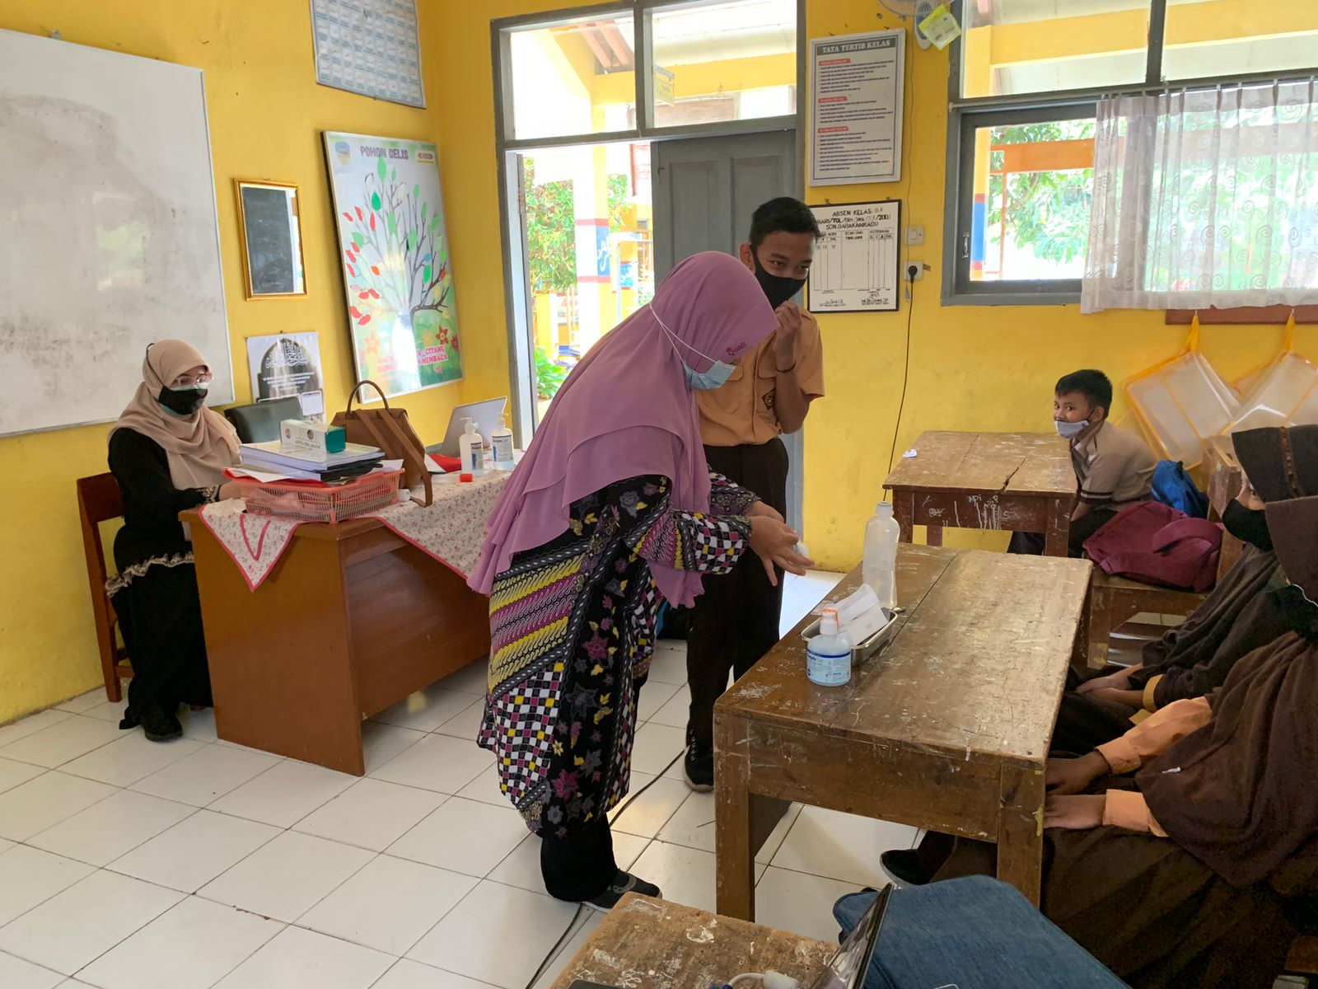

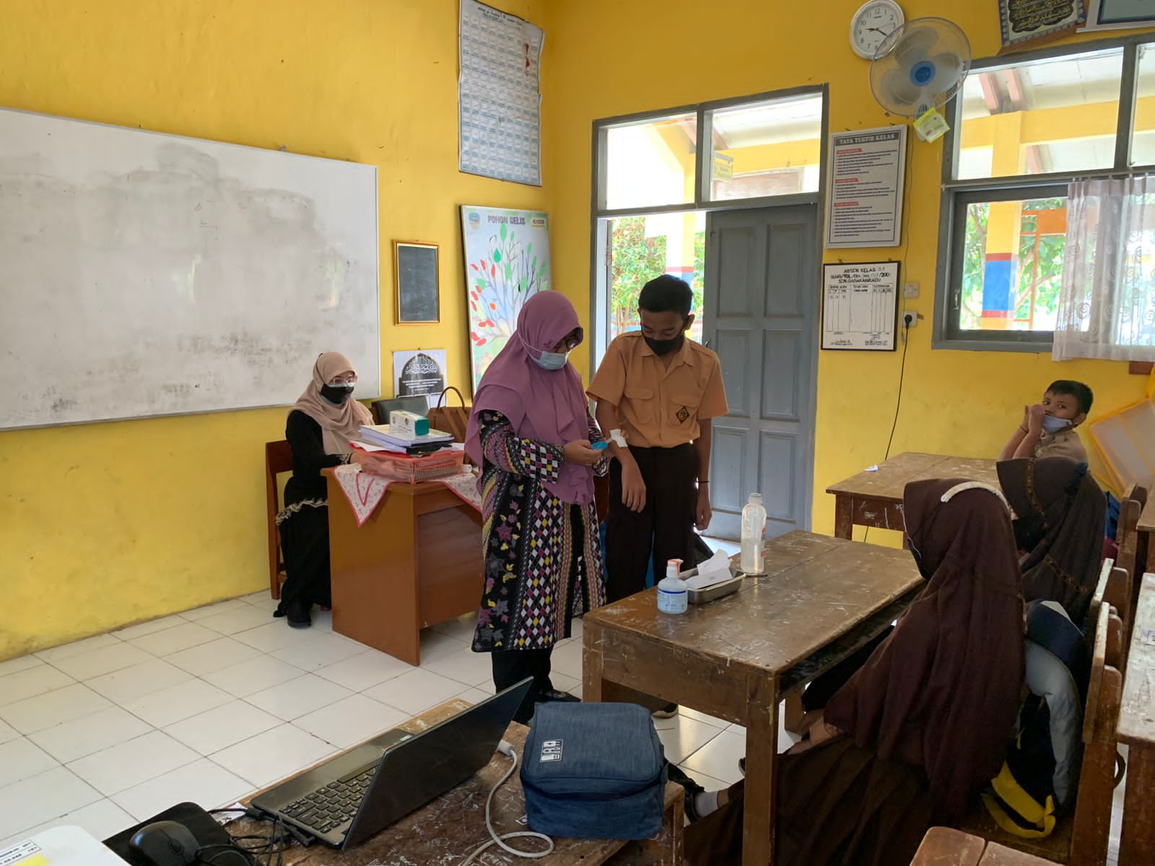

Gambar 1.2 Pemberian Materi tentang P3K

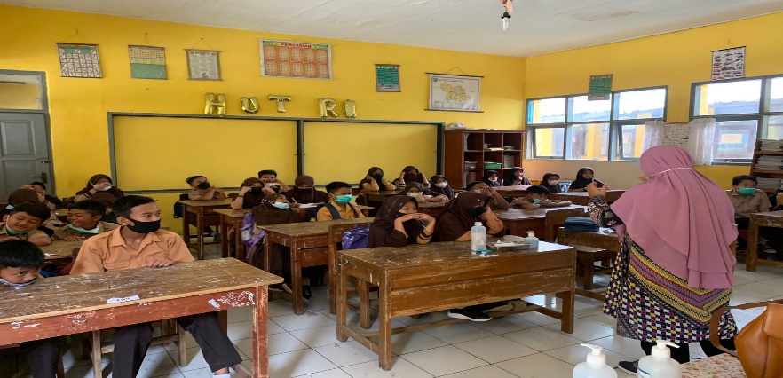

Gambar 1.3 Tim Pelaksana Pengabdian Masyarakat

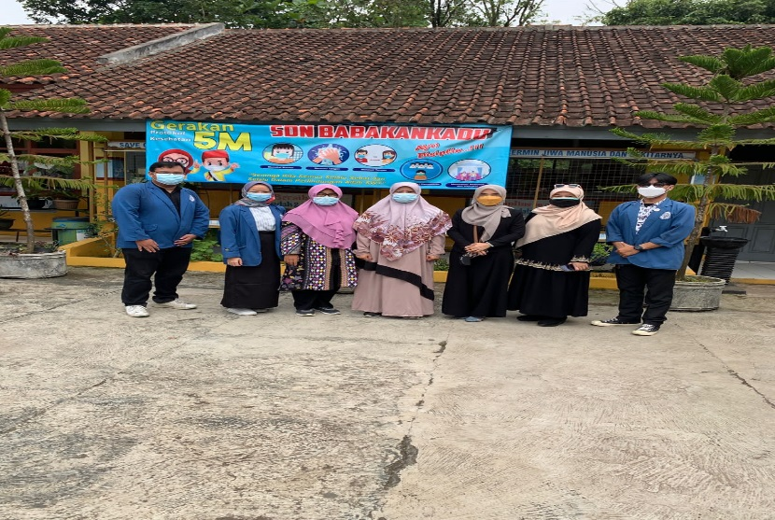

Gambar 1.4 Materi P3K

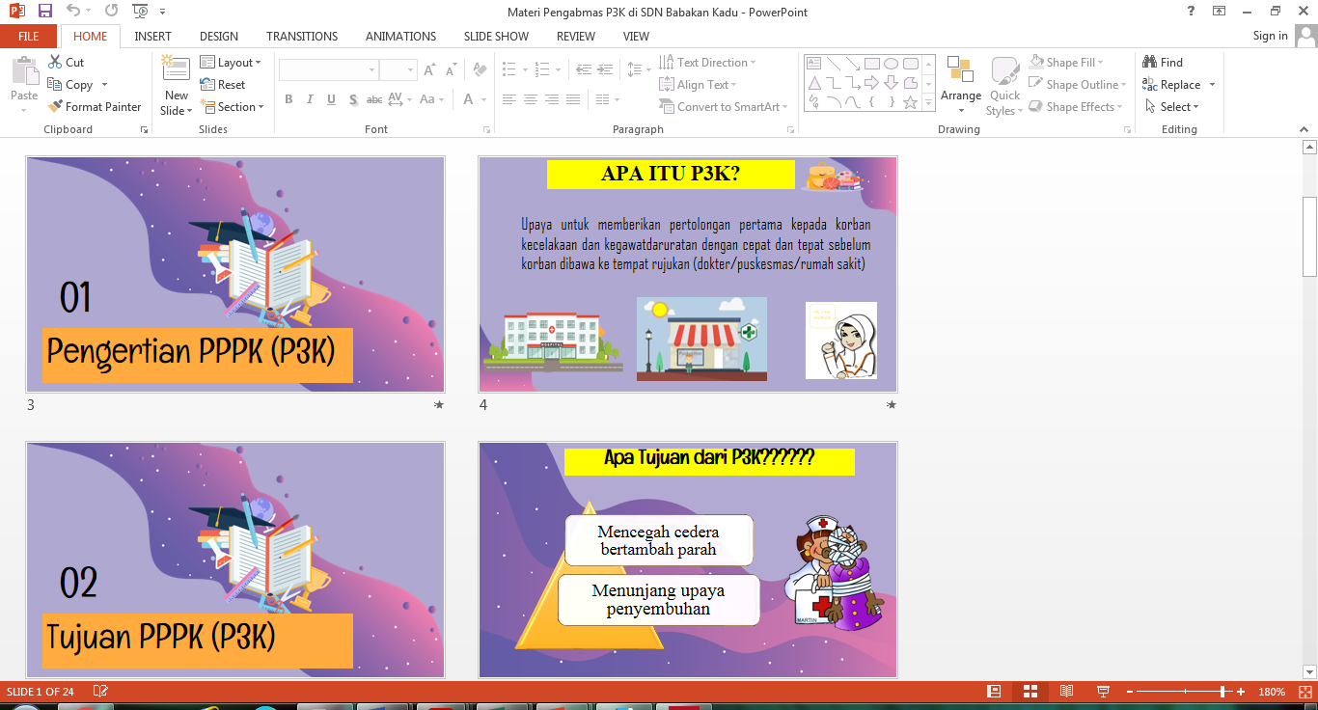

**KESIMPULAN DAN SARAN**

1. Kegiatan pengabdian masyarakat ini mayoritas mampu untuk meningkatkan pengetahuan dan keterampilan siswa-siswi terkait materi P3K dan perawatan luka, yang menunjukkan bahwa untuk tingkat pengetahun terjadi peningkatan yaitu 25 orang (83.3%), sedangkan untuk keterampilan perawatan luka mayoritas dalam kategori baik sebanyak 27 orang (90%)
2. Kegiatan pengabdian masysrakat memiliki beberapa kendala sperti kurang fokusnya siswa dalam pelaksanaan kegiatan namun segera dilakukan pemecahan masalah dengan memberikan solusi berupa penayangan video, melakukan permainan dengan tepuk tangan, serta memberikan pertanyaan secara langsung, dan pendampingan oleh fasilitator
3. Kelebihan dalam kegiatan ini adalah metode yang digunakan adalah demonstrasi, dan redemonstrasi serta penyampaian materi dengan menggunakan media audiovisual dengan tanyangan video dan penggunaan alat perawatan luka sesuai standar operasional.

**UCAPAN TERIMA KASIH**

Penulis mengucapkan terikasih kepada Poltekkes Kemenkes Tasikmalaya yang telah memfasilitasi berupa pemberian surat pengantar ijin pelaksanaan kegiatan pengabdian masyarakat, serta pihak Sekolah Dasar Negeri babakan Kadu Tasikmalaya yang telah memberikan ijin dan memfasilitasi terlaksananya kegiatan pengabdian masyarakat ini. Dosen dan Mahasiswa Poltekkes Kemenkes Tasikmalaya yang berkontribusi sebagai fasilitator dalam kegiatan pengabdian masyarakat ini.

**DAFTAR PUSTAKA**

Dahliana, Hairunisyah, R., & . M. (2022). Peningkatan Pengetahuan Dan Keterampilan Kader Posyandu Dalam Memperbanyak Produksi Asi Melalui Teknik Swedish Massage. *Jurnal Bagimu Negeri*, *6*(1), 29–37. https://doi.org/10.52657/bagimunegeri.v6i1.1721

Dung, P. T. T. (2021). The effects of audiovisual media on students’ listening skill. *International Journal of TESOL & Education*, *1*(1), 13–21.

Hardianti, H., Tahir, M. R., & Kusyairy, U. (2020). Penerapan Metode Demonstrasi Dalam Meningkatkan Keterampilan Salat Pada Anak Usia Dini. *NANAEKE: Indonesian Journal of Early Childhood Education*, *3*(2), 80. https://doi.org/10.24252/nananeke.v3i2.18116

Kaur, N., & Kaur, M. (2017). *Health & Medical Informatics A Descriptive Study to Assess the Level of Knowledge Regarding the First Aid Management among School Teachers in Selected Schools of District Mohali , Punjab*. *8*(4), 8–11. https://doi.org/10.4172/2157-7420.1000288

Kemenkes RI. (2018). *Hasil Utama Riskesdas 2018*.

Panda, P. C., Panda, S. K., Karir, S., & Patra, A. (2019). *Effectiveness of first-aid training on school children of urban area of Sambalpur District , Odisha*. *8*(10), 838–842. https://doi.org/10.5455/ijmsph.2019.0616824072019

Peden, M., & Oyegbite, K. (n.d.). *World report on child injury prevention World report on child injury prevention*.

Penelitian, B., & Pengembangan, D. A. N. (2013). *RISET KESEHATAN DASAR*.

Rohmani, Tukayo, I. J., Felle, Z. R., & Sahiddin, M. (2022). *Pengaruh Pelatihan Pertolongan*. *4*(2).

Santhikrishna, C., & Rekha, P. (2018). First Aid Education for Safety of Students. *Journal Of Humanities And Social Science*, *23*(7), 26–29. https://doi.org/10.9790/0837-2307052629

Saputra, W., Krisnana, I., Kurnia, iqlima dwi, & Kusumuanigrum, T. (2019). Metode Role play Meningkatkan Pengetahuan dan Tindakan Pertolongan. *Pediamoternal Nursing Journal*, *5*(1).

Yurumez, Y., Yavuz, Y., Saglam, H., Koken, R., & Tunay, K. (2007). Evaluation of the Level of Knowledge of First Aid and Basic Life Support of the Educators Working in Preschools. *Akademik Acil Tıp Dergisi*, *1*(3), 17–20. https://www.journalagent.com/atuder/pdfs/ATUDER_6_3_17_20.pdf